鸽子的饲料怎样搭配，正确的肉鸽原料日粮配方
肉鸽在养殖的过程中主要来源就是饲料，科学饲养鸽子必须了解它的营养需要和各种饲料的特点，科学配制日粮喂养，以提高其生产性能 ，有效降低养殖成本，增加效益，下面为大家推荐肉鸽养殖饲料的搭配方法，希望能够帮助到大家！
肉鸽饲料自配料​
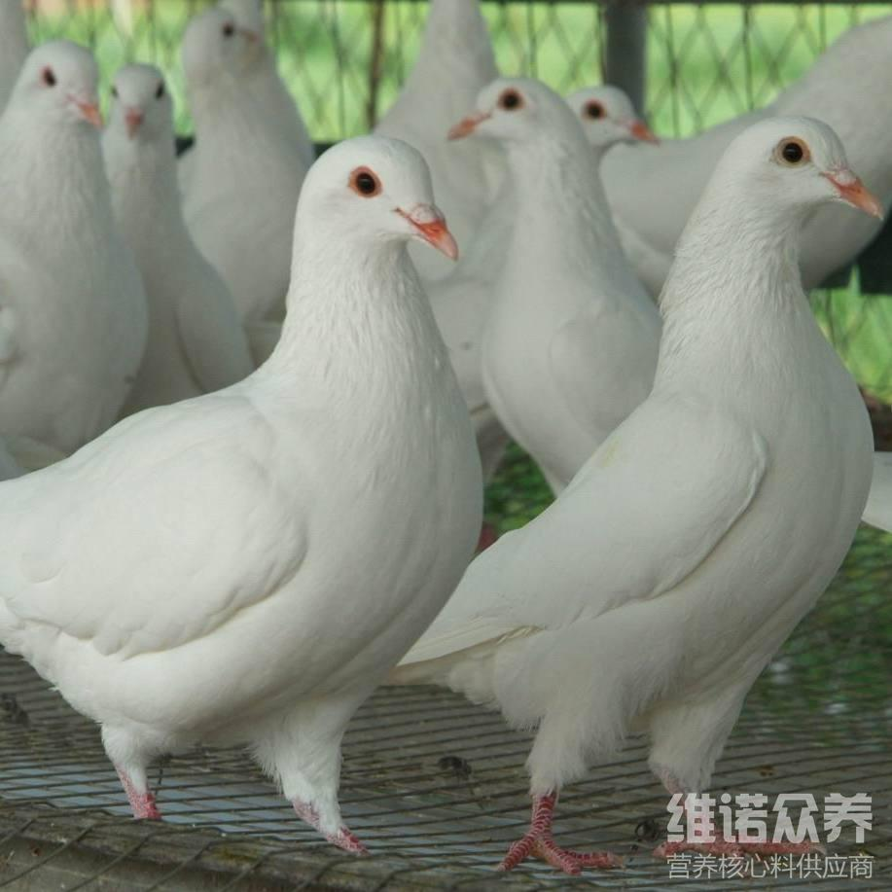
肉鸽饲料自配料：
1.贝壳片35%、骨粉16%、熟石膏3%、中砂40%、木炭末2%、明矾1%、红土1%、甘草0.7%、龙胆草1%、维诺鸽用多维0.1%，维诺霉清多矿0.1%，维诺复合益生菌0.1%。
2.贝壳片20%、中砂25%、熟石膏10%、食盐3%、石灰5.7%、木炭末9%、骨粉15%、黄土10%、龙胆草1%、甘草1%、维诺鸽用多维0.1%，维诺霉清多矿0.1%，维诺复合益生菌0.1%。
饲养鸽子的时候需要为鸽子提供营养充足的饲料，多种饲料原料共同搭配，有效提高适口性，发挥其各种营养的互补作用，鸽用多维补充多种营养维生素，增加鸽子抵抗力，促生长好，满足各种营养的成分，提高饲料报酬。

